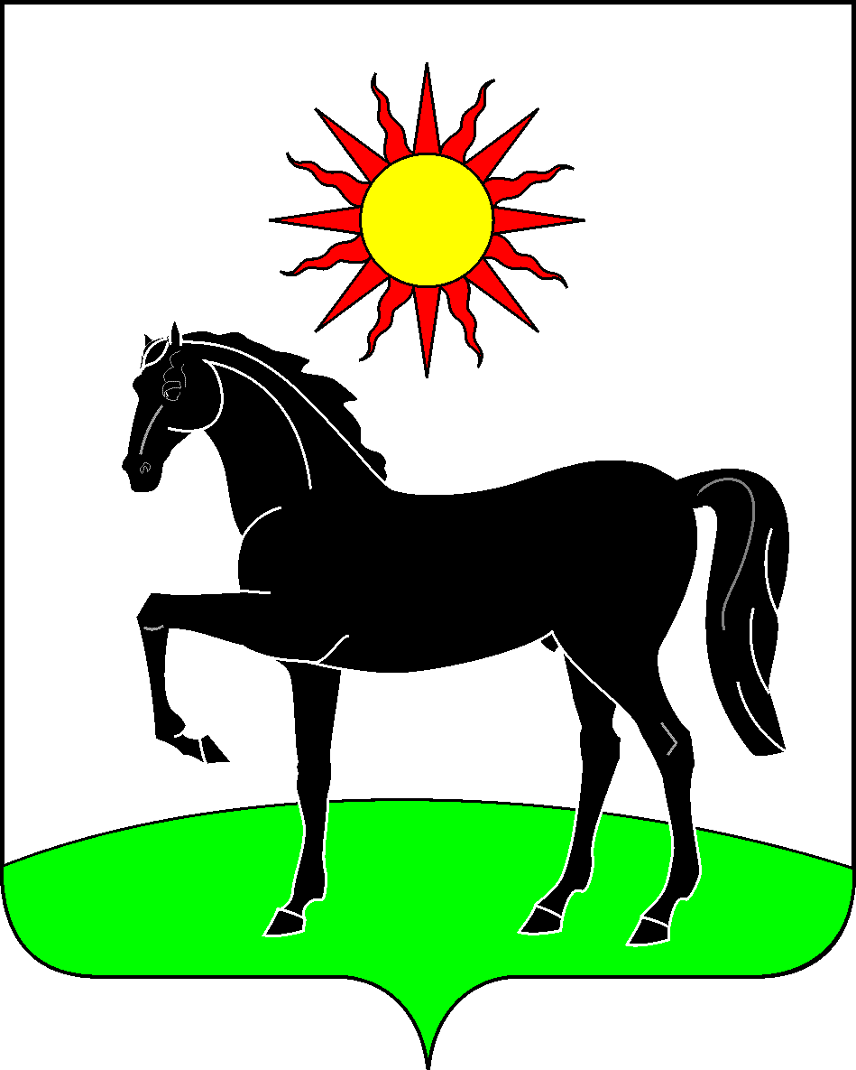
Ростовская область
Администрация Целинского района
ПОСТАНОВЛЕНИЕ
27.12.2024 № 1206 п.Целина
О внесении изменений
в постановление Администрации
Целинского района
от 26.01.2024 № 87

В соответствии с Федеральным законом от 03.11.2006 № 174-ФЗ «Об автономных учреждениях» и Уставом муниципального автономного учреждения Целинского района «Многофункциональный центр предоставления государственных и муниципальных услуг»
постановляю:
1. Внести в постановление Админстрации Целинского района от 26.01.2024
№ 87 «Об утверждении состава наблюдательного совета муниципального автономного учреждения Целинского района «Многофункциональный центр предоставления государственных и муниципальных услуг» следующие изменения:
1.1. Приложение к постановлению изложить в редакции согласно приложению к настоящему постановлению.
2. Контроль за выполнением постановления возложить на управляющего делами Администрации Целинского района Текучеву И.А.

Глава Администрации
Целинского района О.К. Косенко
Управляющий делами И.А.Текучева

Проект вносит
МАУ МФЦ
Приложение
к постановлению
Администрации
Целинского района
от 27.12.2024
№ 1206

Состав наблюдательного совета
муниципального автономного учреждения Целинского района «Многофункциональный центр предоставления государственных и муниципальных услуг»

Бурлак Людмила Николаевна |  | Заместитель главы Администрации Целинского района по экономическим и финансовым вопросам
Смолина Ирина Владимировна |  | Председатель Комитета по управлению муниципальным имуществом Администрации Целинского района
Серафимович Елена Петровна |  | Руководитель общественной приемной Губернатора Ростовской области (по согласованию)
Тимохина Ирина Александровна |  | Директор - главный редактор ООО «Дельта»
Юсова Дарья  Андреевна |  | Начальник контрольно-аналитического сектора  МАУ МФЦ Целинского района
Голощапова Виктория Дмитриевна |  | Ведущий специалист МАУ МФЦ Целинского района

Управляющий делами И.А. Текучева

